
2016
DUBSKÉ LISTY říjen

Informace z Úřadu městyse Dub

Usnesení č. 6/2016
z Jednání zastupitelstva městyse Dub konaného dne 23. 9. 2016

Zastupitelstvo městyse Dub schvaluje:

- ověřovatele zápisu: Mgr. Dana Žílová, Pavel Matuška, zapisovatel: Jitka Kohutová
- program – pozvánku
- zápis do Kroniky Městyse Dub za rok 2015 přednesený kronikářkou městyse paní Marii Matuškovou
- přidělení bytů:
byt na čp. 62 po Martinu Brožovi - přidělit paní Janě Novotné
byt na čp. 22 po paní Vladimíře Šafářové – přidělit panu Petru Hrnečkovi
byt na čp. 83 po panu Pavlu Lacinovi – přidělit panu Vladimíru Svobodovi
byt na čp. 83 po paní Martě Duchkové – zatím nepřidělovat
byt na čp. 83 po paní Martině Mixové – přidělit paní Marii Kubelové
- pan starosta vyzve paní Milenu Študlarovou k podání vysvětlení bytové situace. V případě, že paní Študlarová tak neučiní, nebude jí prodloužena nájemní smlouva z důvodu hrubého porušení podmínek stanovených v nájemní smlouvě.
- panu Milanu Pagáčovi Dodatek č. 1 k nájemní smlouvě ze dne 26. 3. 2003 o nájmu a pronájmu nebytových prostor a dodatek č. 1 ke Smlouvě o nájmu nebytových prostor ze dne 1. 10. 2010 – nájemné bude hrazeno jednorázově do 30. 4. přísl. kalendářního roku
- KoPÚ v k.ú. Dvorec u Dubu - Plán společných zařízení - dokumentace technického řešení pro vodohospodářská opatření
- ZŠ a MŠ Dub výjimku z počtu žáků pro rok 2016/2017
- provedení finanční kontroly příspěvkové organizace ZŠ a MŠ Dub v období 20. 10. 2016 – 26. 10. 2016. Kontrolou pověřeny paní Marie Šímová, Jitka Kohutová. Předmět kontroly bude upřesněn v Oznámení o provedení kontroly příspěvkové organizace ZŠ a MŠ Dub.
- záměr na zřízení věcného břemene na pozemku KN St. 12/2 v k.ú. Dub. Záměr byl vyvěšen od 26. 7. 2010 – 02. 9. 2016. Smlouva o zřízení věcného břemene bude projednána na příštím ZM.
- vyjádření Městyse Dub, že prodeji pozemků (dle žádosti KÚ JčK čj. KUJCK 103209/2016/ODSH ze dne 22. 7. 2016) nebrání zájem městyse či jiný veřejný zájem
- případné darování nově vzniklých pozemkových parcel KN č. 1492/3 a č. 1492/4 v k.ú. Javornice do vlastnictví Městyse Dub
- záměr prodej movitého majetku ve vlastnictví Městyse Dub – MULTICAR M25 D – sklápěč, RZ 1C7 99 13. Záměr byl vyvěšen od 6. 9. 2016 do 23. 9. 2016.
- Zásady pro poskytování dotací z rozpočtu Městyse Dub a Dotační program na podporu organizací na rok 2016
- finanční dar a darovací smlouvu s Mysliveckým spolkem Dub – Javornice ve výši 5.000,- Kč
- mimořádnou splátku ve výši 98.242,- Kč s tím, že Římskokatolická církev dá podnět na Katastrální úřad o výmazu zástavního práva
- výběrovou a hodnotící komisi na akci Odbahnění rybníku v k.ú. Javornice ve složení pan Václav Novák, paní Gabriela Vacíková, pan Karel Kotrc, paní Veronika Skalová, paní Adriana Zachová, náhradník pan Marek Fugrner
- uzavřené splátkové kalendáře: paní Libuše Jusibová, pan Petr Polák, paní Miloslava Navrátilová, paní Hana Kazdová, pan Marek Vrábík – budou předány exekutorovi

Václav Novák, starosta

Zároveň zveřejněno na úřední elektronické desce Městyse Dub.
…………………………………………………………………………………………………...


V minulých Dubských Listech Úřad městyse upozorňoval občany na blížící se datum splatnosti odvozu a likvidace domovního odpadu – do konce září bylo třeba za tuto službu zaplatit. Konec září je již za námi a stále jsou hříšníci, kteří této poslední výzvy neuposlechli. Také na vodném a stočném jsou stále evidované nedoplatky. Je potřeba tyto resty dát urychleně do pořádku, jinak se dlužníci dočkají nejen vymáhání dluhu, ale navíc dalšího finančního postihu za pozdní úhradu.

…………………………………………………………………………………………………...
Volby do zastupitelstev krajů 2016
Volby do zastupitelstev krajů proběhnou v pátek 7. 10. 2016 od 14.00 – 22.00 hod. a v sobotu 8. 10. 2016 od 8.00 – 14.00 hod. v zasedací místnosti Úřadu městyse Dub.
Voliči se prokazují platným občanským průkazem nebo platným cestovním pasem.
…………………………………………………………………………………………………...

Ještě k výhře v soutěži „Obec přátelská rodině“

Jak již bylo v minulých Dubských Listech oznámeno, městys Dub se opět dočkal prvenství v soutěži ,,Obec přátelská rodině“. S prvním místem souvisí dotace ve výši 500.000,- Kč, která byla rozdělena dle Plánu rozvoje prorodinné politiky městyse Dub, který vyšel ze schůzky prorodinných aktivit a byl schválen Zastupitelstvem městyse Dub.
Smysluplné využití získané dotace je zaměřeno na zatraktivnění místního předškolního a školního vzdělávání, dále na podporu Mateřského a komunitního centra, k udržení jeho provozu a podpůrného projektu „Kořeny domova“, kdy se budou na venkově podporovat řemesla a tradiční činnosti a dovednosti, které se váží k rodinnému životu.
Finančně již byl podpořen klub „Dubínci“, který je zaměřen na tělesnou, znalostní a dovednostní přípravu pro činnost ve Sboru dobrovolných hasičů a také realizace Dne v přírodě.
Novinkou pro městys Dub bude zajištění základního právního poradenství. Co to bude obnášet? Rodiny s dětmi a senioři, kteří se ocitnou v nějaké, pro ně neřešitelné svízelné situaci, budou moci požádat prostřednictvím městyse nebo emailu o konzultaci právního zástupce městyse, který jim zdarma poradí s vyřešením jejich problému.
Další příspěvek půjde na projekt „Obnova tradic“ - Masopust, Velikonoce, Vánoce… Předpokládá se spolupráce se STROOM Dub.
Podpory se dočká také hřiště, kde bude doplněn mobiliář o sestavu na cvičení venku, hlavně pro mládež – hrazdy a cvičební sestavy – tkz. venkovní fitness.
Úplnou novinkou v Dubu bude vybudování obecní pece jako zázemí pro trávení volného času a spolkovou činnost.
Další akce bude pro seniory, a to kurz základní počítačové gramotnosti v místní knihovně.
Pro seniory se špatnou pohyblivostí bude, na základě zájmu, zajišťován rozvoz obědů.
Část dotace již šla na nákup popelnic při zrušení kontejnerového způsobu likvidace odpadů.
Dubské listy vás budou o dalším realizování projektu pravidelně informovat.

Na základě výše uvedené informace o kurzu „Základní počítačová gramotnost“ žádáme seniory, kteří mají o něj zájem, aby se přihlásili v kanceláři městyse anebo v místní knihovně.
Kurz bude probíhat v měsíci listopadu, minimálně 4x – v případě zájmu jej bude možno prodloužit. Kurz je samozřejmě zdarma.

Malé ohlédnutí za zářijovými akcemi

Začátkem měsíce září jsme se na zámku mohli zúčastnit vernisáže výstavy obrazů „Dřevo v různých podobách“ Mgr. Josefa Škanty a prohlédnout si autorovy intarzie a dřevořezby inspirované především jihočeskou krajinou, památkami a tradiční architekturou. Výstava byla velice hezká, ale bohužel zůstala trochu ve stínu další akce.
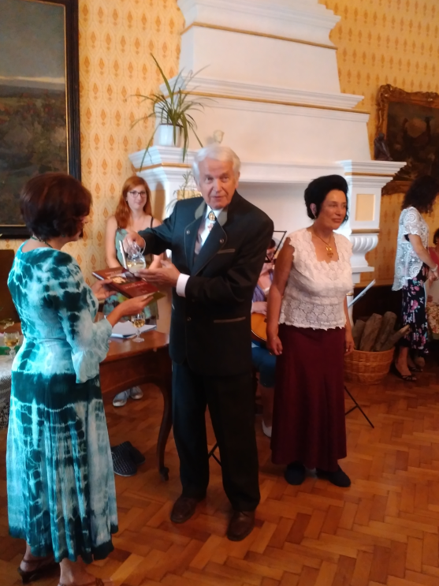
Ve stejný den, taktéž na zámku, spisovatelka paní Jaroslava Pixová představila svoji novou knihu „Zámečky a tvrze jižních Čech aneb Jak se na nich žije dnes“. Tato kniha je o devíti historických objektech (včetně zámku Dub) a píše se v ní jak o historii, tak také o současném životě na uvedených stavbách. Při křtu knihy zazpíval soubor Putiměnky a pak bylo za účasti majitelů možno absolvovat prohlídku zámku. Obě akce považuji za velice zdařilé. Křest byl důstojným představením nové knihy. Protože bylo možno knihu hned zakoupit, jeden výtisk je již v místní knihovně připraven k půjčování. Já sama jsem již knihu přečetla a budu moc ráda, když se najdou další čtenáři, abych s nimi mohla podiskutovat o některých pasážích historického vzpomínání pamětníků. Přímí pamětníci událostí předcházejících opuštění dubského zámku již nežijí a jejich potomci si některé popisované události vybavují jinak než je psáno. Je samozřejmé, že velmi záleží na úhlu pohledu
křest nové knihy na zámku Marie Matušková, knihovnice
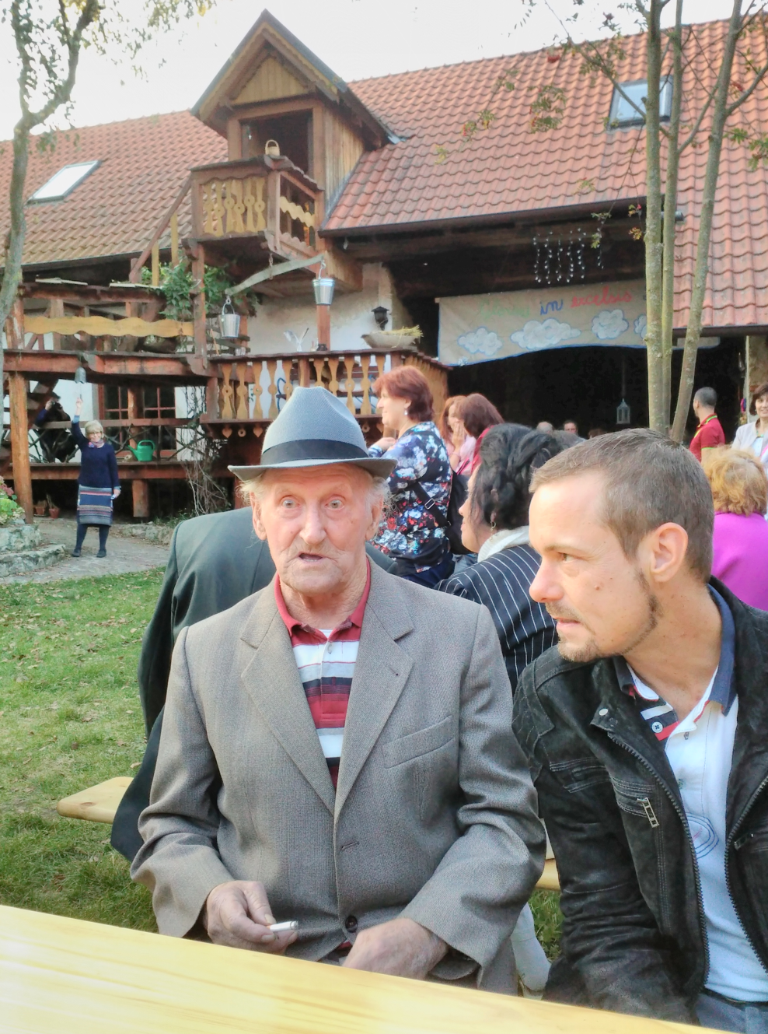

Rok se s rokem sešel a byli jsme zase všichni zváni do Dvorce na již třetí Svatováclavské setkání. Kdo se zúčastnil, určitě potvrdí, že se zase „už tradičně“ velmi povedlo. Bylo milé uví-tání, Mše svatá, divadelní představení, výstava, ži-vá hudba, výborné a bohaté pohoštění, dosta-tek pití a navíc dudácká kapela. Kdo přišel nebo přijel, určitě nelitoval. Organizátorům celé akce patří dík a uznání.

nejstarší účastník dvorecké pouti pan Oldřich Pavlovský s vnukem

Základní škola

Letos začal nový školní rok opravdu 1. září a již tradičně byl zahájen ředitelkou školy a panem starostou Václavem Novákem. Přivítáni byli všichni, včetně 3 nových spolužáků – prvňáčků a jedné nové žákyně 2.třídy Klárky Peleškové.

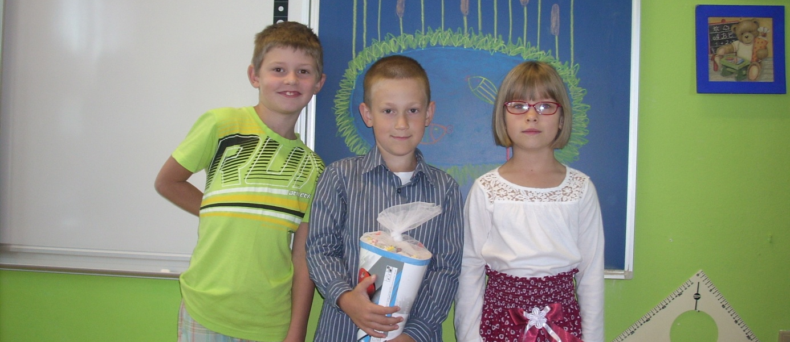
Noví prvňáčci: Milánek Pravda, Davídek Šimek a Anička Kunešová
Mateřské komunitní centrum DUPY DUB

Přehled již známých akcí na měsíc říjen

6. 10. 2016 od 10:00 hod.
Kurz Vázání dětí do šátku u příležitosti Světového týdne nošení dětí -- seznámení se se zásadami zdravého nošení, ukázková lekce Dance4mom s Alžbětou Bednárovou
8. 10. 2016
Šumavská expedice pro rodiny s malými dětmi s Ing. Josefem Peckou
21. 10. 2016 od 17:00 hod.
Jak si užívat rodičovství - Mgr. Eva Labusová
22. 10. 2016
Celodenní dílna animovaného filmu pro rodiče s dětmi
27. 10. 2016
Beseda s MUDr. Helenou Máslovou - reprodukční strategie, ženské zdraví, hormonální antikoncepce, neplodnost
místo konání všech výše uvedených akcí: vila DDM, U Rybníčku 1019, Prachatice
Nabídka je průběžně doplňována a aktualizována.
Více informací na: www.facebook.com/impakt.dub či telefonicky č. tel. 773 908 123.
V případě zájmu o bližší informace k jednotlivým akcím či zájmu o účast prosíme, dejte vědět (e-mailem impakt.kurzy@gmail.com či na tel.: 773 908 123). Kapacita je omezená.

Pravidelný program v MKC DUPY DUB:

Světýlka - rozvoj psychomotorického rozvoje pro děti od narození
Program Světýlka – cvičení rodičů s dětmi probíhá v MC Dupy Dub v Dubu každé úterý od 9 do 10 hod. Zde je možno po cvičení posedět do 12 hod. v „Kavárničce“ a probrat vše, co rodiče dětí zajímá a zároveň dle zájmu domluvit další společné aktivity týkající se např. zdravého vaření a různých workshopů zaměřených na domácí výrobu.
V pátek bývá dle požadavků návštěvníků Rodinné poradenství pod vedením Páji Bártíkové.

Kapacita jednotlivých programů je omezená, bez předchozího přihlášení bohužel není účast možná.
Těšíme se na Vás!

Kateřina Kulhánková Čejková
IMPAKT, Mlýn 33, 384 25 Dub +420 777 186 208

Pozvánka na výlov rybníka


Je tady podzim a s ním výlov dubského rybníka již tradičně spojeného s oblíbenou akcí pro děti - Veselý rybník. Letos to bude opět sobota 29. 10. 2016. Lovit se bude od časného rána. Po výlovu si mohou zájemci nakoupit různé druhy ryb a také se na místě občerstvit. Pro děti je již tradičně od 9 hod. připraven dětský zábavný program a různé vědomostní soutěže. Ceny jsou připraveny pro každého. Hlavní organizátor akce je opět IMPAKT a SDH Dub. Městys Dub pomáhá akci finančně.

…………………………………………………………………………………………………

a ještě dodatečně jeden zápis z Jednání zastupitelstva městyse:

Usnesení č. 5/2016
z jednání zastupitelstva městyse Dub konaného dne 11. 7. 2016

Zastupitelstvo městyse Dub schvaluje:

- ověřovatele zápisu: Lenka Kuklová, Pavel Matuška, zapisovatel: Jitka Kohutová
- program – pozvánku
- financování vlastního spolupodílu na akci „Průtah Dub“ (kanalizace, kanalizační přípojky, chodníky)
- převzetí majetku (vodovodního řadu) od Jihočeského vodárenského svazu do majetku Městyse Dub
- výpověď z bytu paní Vladimíře Šafářové k 31. 7. 2016 s tím, že budou doplaceny poplatky, které jsou evidovány v evidenci nedoplatků
- přidělení volného bytu na čp. 83 (po paní Marii Zeleňakové) panu Františku Švecovi
- mimořádný příspěvek na činnost ZŠ a MŠ Dub ve výši 50.000,- Kč. Další příspěvek poslat v měsíci srpnu
- vyvěšení záměru na zřízení věcného břemene na p.č. st. 12/2, k.ú. Dub z důvodu zpřístupnění vstupu na pozemek

Adresa redakce.: dubskelisty@centrum.cz
Zpravodaj městyse Dub u Prachatic, vydává Městys Dub u Prachatic jako měsíčník
Redakce: Marie Matušková, Alena Nováková, Václav Novák
uzávěrka do 25.v měsíci

